Отчёт
Дата: 12 декабря 2022г.
Класс: 8
ВНЕУРОЧНОЕ ЗАНЯТИЕ №14 проекта «РАЗГОВОРЫ О ВАЖНОМ» Тема: «День конституции»
Присутствовало: 16 человек
Цель занятия: сформировать у обучающихся представление о Конституции Российской Федерации как об основном законе страны, содержащем основополагающие юридические нормы, на которых основана российская государственность, строятся отношения между властью, обществом и личностью; о соблюдении прав и выполнении обязанностей каждым гражданином вне зависимости от его социального положения.
Формирующиеся ценности: любовь к Родине, патриотизм, историческая память и преемственность поколений.
Продолжительность занятия: 30 минут.
Рекомендуемая форма занятия: беседа

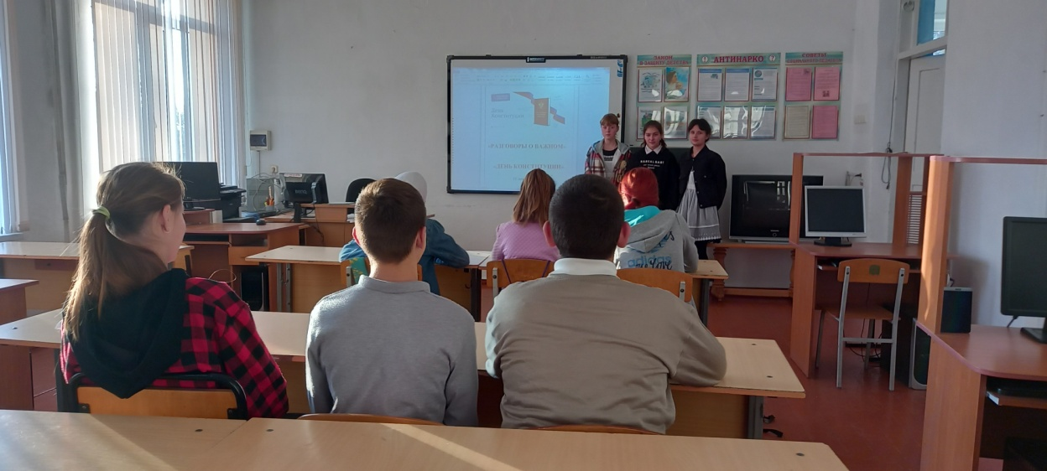

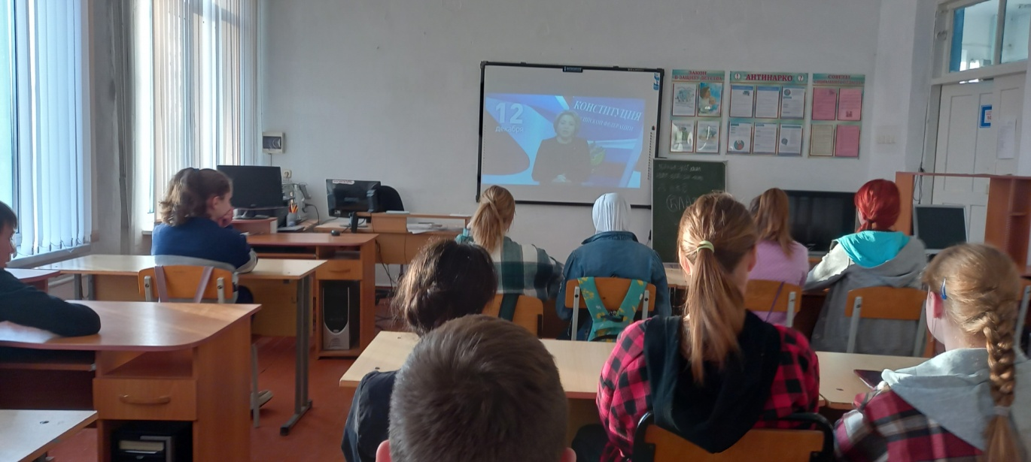

12 декабря 2022г.
Классный руководитель Агаджанова Л.А.

